LES GRANDEURS ELECTRIQUES
- La tension d’un réseau électrique s’exprime en :
  - Ampère
  - Volt
  - Watt
  - Ohm
- L’Ohm est utilisé pour exprimer :
  - La résistance d’un conducteur
  - L’intensité d’un courant électrique
  - La puissance d’un récepteur
- La différence de potentiel entre 2 points est :
  - L’intensité du courant circulant entre ces 2 points
  - La tension entre ces 2 points
  - La résistance du conducteur reliant ces 2 points
- Une batterie de 48V produit un courant de quel type :
  - Alternatif
  - Continu
- Dans une installation triphasée, la tension entre la phase 1 et la phase 3 est de :
  - 230 V
  - 400 V
  - 0 V

LES DISPOSITIFS DE PROTECTION
- Un fusible sert à la protection contre un contact indirect :
  - Oui
  - Non
  - Oui, seulement s’il est relié à la terre
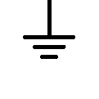
- Le symbole ci-contre signifie que l’appareil :
  - Doit être raccordé à la terre
  - Protège contre les défauts d’isolement
  - Doit être protégé des ondes radio
- Pour me protéger d’un contact direct :
  - Je mets à la terre mes équipements électriques
  - Je remplace les fusibles par des disjoncteurs magnétothermiques
  - Je m’assure que le coffret électrique reste IP2X
- Le calibre de 16A inscrit sur un disjoncteur est le seuil de déclenchement possible de :
  - La protection différentielle
  - La protection magnétique
  - La protection thermique
- Un interrupteur différentiel protège :
  - Les personnes contre un courant de défaut
  - Les personnes et l’installation contre les surcharges
  - L’installation contre les courts-circuits

LES EQUIPEMENTS ELECTRIQUES
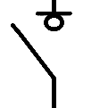
- L’appareil représenté par le symbole ci-contre est :
  - Un interrupteur
  - Un disjoncteur magnétothermique
  - Un interrupteur-sectionneur
- Un sectionneur porte fusible peut être manipulé en charge :
  - Oui
  - Non
  - Oui, si les fusibles sont de type aM
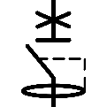
- L’appareil représenté par le symbole ci-contre est :
  - Un disjoncteur
  - Un disjoncteur différentiel
  - Un interrupteur différentiel
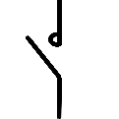
- L’appareil représenté par le symbole ci-contre est :
  - Un fusible
  - Un contacteur
  - Un disjoncteur moteur
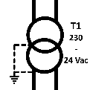
- Le symbole ci-contre représente :
  - Un transformateur HTA-BT
  - Un transformateur BT-TBT
  - Une barrette de connexion à la terre

LECTURE DE SCHEMA ELECTRIQUE

Exercice page suivante
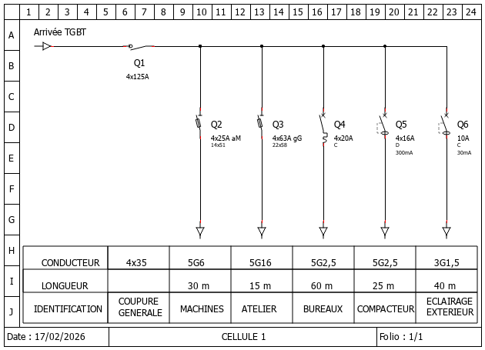

- Ce schéma est celui de :
  - L’armoire TGBT
  - L’armoire Cellule 1
  - L’armoire Eclairage extérieur
- Concernant l’appareillage Q2, je peux :
  - Le manœuvrer en charge
  - Mettre hors tension l’armoire machines
  - Installer des fusibles 25A aM 22x58
- L’appareillage Q4 est un disjoncteur différentiel réglé sur 80A
  - Oui
  - Non
- Pour remplacer la protection du compacteur, je dois :
  - Manœuvrer uniquement Q5
  - Manœuvrer Q1 après avoir manœuvré tous les autres appareillages
  - Manœuvrer Q1 après avoir manœuvré Q5
- L’armoire de répartition des bureaux est protégée par :
  - Un disjoncteur
  - Un sectionneur
  - Un interrupteur différentiel

